会员注册申请流程
登陆地址：http://app01.cast.org.cn:7001/cast/reg.jsp?sid=E66

1）第一步 填写会员信息
小贴士：请各位老师同学一定要将专业委员会或分会这项选对
会员类别：老师及社会人士暂时只能申请普通会员
院校学生只能暂时申请学生会员
小贴士：请各位老师同学填选“专业委员会或分会”时务必填选正确，其他部分资料请务必将全部信息填写完整（以便后续工作顺利进行）
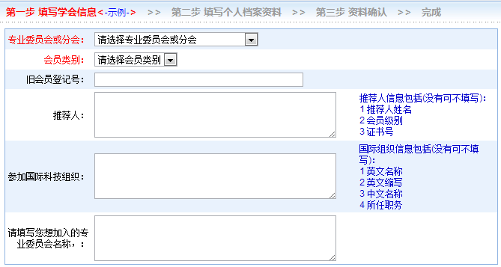
2)第二步 填写个人档案资料
资料请务必将全部信息填写完整（以便后续工作顺利进行）
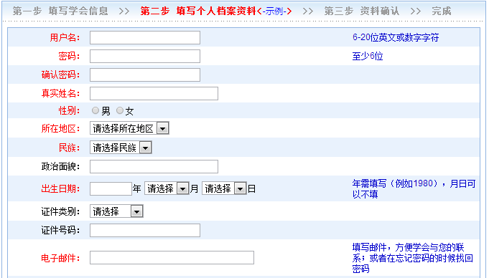
3）第三步 资料确认
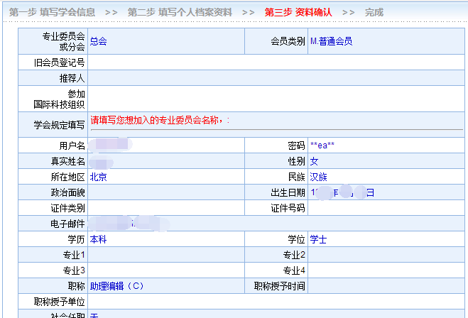
4）第四步 提交成功
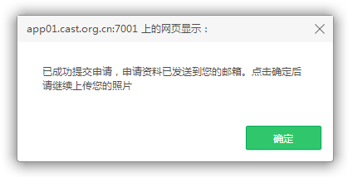
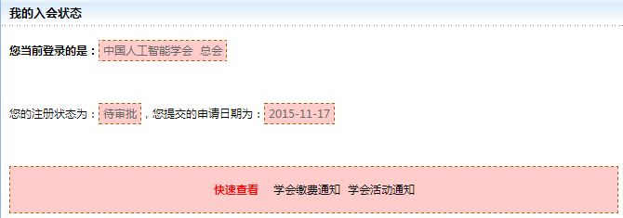
5）第五步 查看注册邮箱 是否已经收到提交成功回执
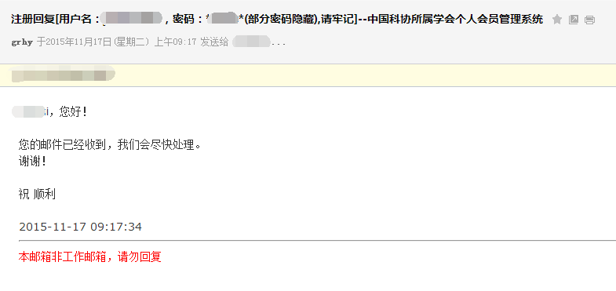
6）耐心等待人工智能相关工作人员从系统内部进行二审邮件发送
发送邮件如下
附带附件1 学会微信二维码
附带附件2 学会会费缴纳通知
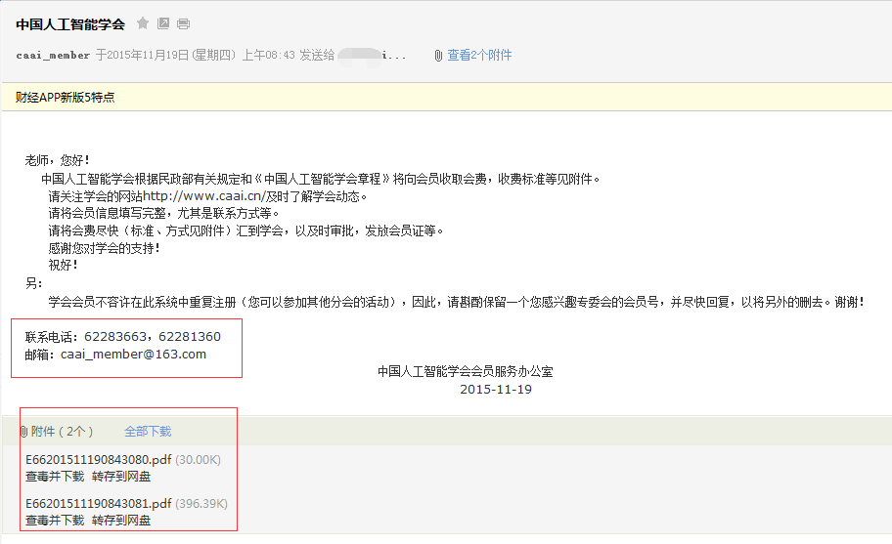

7）如有咨询可电话010-62283663 学会会员负责人 孙老师沟通会费事宜
